户外便携式太阳能供电系统的构成
倪斌 厦门大学物理与机电工程学院（厦门汉青信息技术有限公司）
王亚军 副教授 厦门大学物理与机电工程学院
贾迎春 陈艳玲 周珍富 郭捷

基金项目：1.福建省产学合作重大项目（2011H6025）、2.福建省科技重点项目（2012H0039）、3.福建省产学合作重大项目（2013H6024）.
导师简介：王亚军（1969-），男，浙江慈溪人，副教授，硕士研究生导师，主要从事新能源、半导体照明方面的研究.
作者简介：倪斌（1982-），男，福建厦门人，硕士研究生，主要从事柔性太阳能电池方面的研究.

1、便携式供电系统的组成
除了持续提供电力的太阳能组件外，供电系统其余的主要部件分别为：太阳能充电控制器，蓄电池，逆变器，箱体与结构件。
（1）太阳能电池组件：太阳能电池组件是太阳能供电系统中的核心部分，也是太阳能供电系统中价值最高的部分。其作用是将太阳的辐射能量转换为电能，或送往蓄电池中存储起来，或推动负载工作。太阳能电池组件的质量和成本将直接决定整个系统的质量和成本。
（2）太阳能控制器：太阳能控制器的作用是控制整个系统的工作状态，并对蓄电池起到过充电保护、过放电保护的作用。在温差较大的地方，合格的控制器还应具备温度补偿的功能。其他附加功能如光控开关、时控开关都应当是控制器的可选项。
（3）蓄电池：一般为铅酸电池，小微型系统中，也可用镍氢电池、镍镉电池或锂电池。其作用是在有光照时将太阳能电池组件所供出的电能储存起来，到需要的时候再释放出来。
（4）逆变器：太阳能电池产生的电流为直流电，充入蓄电池内存储。逆变器则将直流电转换为220V交流电，以供各种负载使用。特别说明的是，一般情况下逆变器必须连接蓄电池而使用，若直接连接太阳能电池，将由于日照环境的不稳定而无法正常工作。
（5）箱体与其他结构件：主要为以上设备的放置场所，根据产品的不同，箱体大小不同。同时，根据产品功能的差异，可能存在直流输出，多孔排插等不同的结构件。
太阳能电池组件
太阳能充电控制器
蓄电池
逆变器
交流负载

太阳能充电控制器
太阳能充电控制器实际上是太阳能与蓄电池的管家，在无逆变系统中，他可以直接接入直流负载。
其最大的作用是能根据蓄电池电压高低，调节充电电流大小，并决定是否向负载供电，实现以下目标：1．经常保持蓄电池处在饱满状态。2．防止蓄电池过度充电。3．防止蓄电池过度放电。4．防止夜间蓄电池向太阳能板反向充电。

蓄电池
应该说国内外大多数太阳能电池厂家的产品已相当成熟。这些产品的光电转换效率、成本和销售价格以及使用寿命，一般都能满足光伏系统设计的需要。而正确地选用作为储能装置的蓄电池，对于太阳能供电系统的设计非常重要，因为蓄电池在太阳能供电系统应用中，很难达到预期寿命的事例司空见惯。

3.1 常用的蓄电池介绍
在独立太阳能太阳能供电系统中，蓄电池是仅次于太阳电池组件的重要组成部分，也是对系统性能可靠性影响最大的部分。在光伏系统的寿命期内，若考虑蓄电池更换成本，与太阳电池组件相差不大。发展新的储能技术和先进的控制技术，是降低太阳能供电系统成本的重要途径。目前还没有一种蓄电池适合所有的太阳能供电系统，也有许多因素影响蓄电池的选择和性能。常用的蓄电池有：铅酸蓄电池、碱性蓄电池（镍镉/镍氢蓄电池、锂电池）、磷酸铁锂电池灯。而太阳能太阳能供电系统对蓄电池的要求是：价格低、充放电效率高、自放电低、寿命长、耐候性好和维护少。考虑到高的性价比和可靠性，在几种可作为太阳能供电系统选择配套对象的蓄电池体系中，磷酸铁锂电池价格太高，且单体大容量技术并未完全成熟，且存在一些安全性问题；锂电池虽然轻巧，经济性适中，但是其耐候性较差，特别是在寒冷地带，放电深度严重降低。镍氢电池和镍镉电池价格较高，并有一定的记忆效应，不利于容量恢复。在小容量的场合，比如草坪灯等，镍镉/镍氢电池和锂离子电池以其体积小、容量大而广泛应用；铅酸蓄电池价格低、单体电压高、性能稳定，成为大容量太阳能供电系统的路灯的配套蓄电池的首选，特别是胶体铅酸电池，其特性上更符合户外使用的独立太阳能供电系统的需要。

3.2 胶体铅酸电池的特点
胶体铅酸电池采用胶体电解质新技术，在很多方面弥补了普通铅酸电池的缺陷和不足，对于未来的铅酸电池市场有着举足轻重的作用。从原理上来讲，胶体铅酸电池仍然是铅酸电池，只是为了达到将电池密封的目的和使用性能，而采用了与普通密封铅酸电池不同电解质的技术。胶体电池一样可以使用脉冲式充电，但是要针对电池进行调整，毕竟胶体铅酸电池与常规铅酸电池又有很大的区别，它不仅仅表现在电解液改为胶凝状，还表现在其放电曲线平直、拐点高；质能比，特别是功效比，要比常规铅酸电池大20%以上；寿命（一般能达到10-15年）也比常规铅酸电池长一倍左右；高温及低温特性也好得多。胶体铅酸电池是目前世界上各项性能最优越的阀控式铅酸蓄电池。
胶体铅酸电池的充电、放电、温度特性曲线如图4-3、4-4、4-5所示。
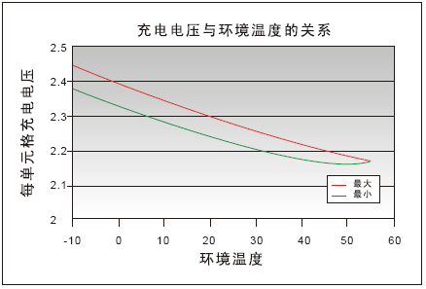
图4-3充电电压与环境温度的关系
（1）充电特性：如图4-3。太阳能供电系统中蓄电池为循环使用和浮充状态，充电电压随环境温度的变化情况。充电电池额定电压为2.275V/cell（25℃），当环境温度低于5℃或高于35℃时，需依温度补偿系数调整充电电压，温度系数为-3.3mV/℃cell。最初充电电流应在0.3CA或更少（C表公称容量，A表安培）。建议在5℃~35℃环境温度下充电，以防止影响其正常寿命。温度补偿同样适宜于蓄电池的放电。
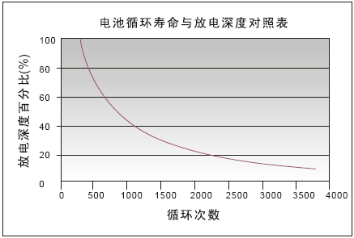
图4-4电池循环寿命与放电深度对照表
（2）放电特性：如图4-4。太阳能供电系统一般为20%以下的浅放电，在连续阴雨天时可能达到80%的深度放电。胶体铅酸电池在浅放电上循环寿命次数达普通铅酸电池的2倍左右，理论上可以运行5~6年不更换。而铅酸电池的太阳能供电系统一般2~3年就需要换蓄电池。
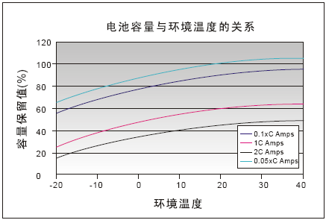
图4-5电池容量与环境温度的关系
（3）如图4-5所示，可看出温度对蓄电池的容量影响非常大，所以充放电时需要考虑温度补偿。太阳能供电系统中，一般是将蓄电池埋入地下，以使电池的操作温度近于恒温，防冻防晒的同时，可以有效保证电池的使用可靠性。但是电池的更换就显得比较麻烦，而且大的电池组是需要专门的吊装设备。普通密封铅酸电池进行地下安装也可以延长使用寿命，但是在太阳能领域，电池的故障率非常高，更换问题非常突出；相反胶体电池循环寿命是普通电池的三倍，而且自放电小、可以长期处于浮充电状态运行，可靠性好，所以将电池埋入地下的安装方式，在欧美也是通用做法。德国和美国的路灯就是使用胶体电池埋地安装。

3.3 蓄电池放电深度
蓄电池放电深度的计算方法为：
$\text{SOC}=\frac{Q(t)}{Q_{b}}$
其中：$Q(t)$是蓄电池的实际容量
$Q_{b}$是蓄电池的标称容量
放电深度$(\text{DOD})$
$\text{DOD}=1−\text{SOC}$
蓄电池寿命与放电深度有很大关系。在一定范围内，放电深度越大，蓄电池寿命越短。但在系统设计时，并$\text{DOD}$取得越小越好，因为$\text{DOD}$越小，蓄电池不能放出的储备容量越多，则不但造成电能浪费，还要增加系统成本。对铅蓄电池，一般取$\text{DOD}$=60%~70%为好。

逆变器
简单地说，逆变器就是一种将低压(12或24伏或48伏)直流电转变为220伏交流电的电子设备。因为我们通常是将220伏交流电整流变成直流电来使用，而逆变器的作用与此相反，因此而得名。我们处在一个“移动”的时代，移动办公，移动通讯，移动休闲和娱乐。在移动的状态中，人们不但需要由电池或电瓶供给的低压直流电，同时更需要我们在日常环境中不可或缺的220伏交流电，逆变器就可以满足我们的这种需求。
逆变器能把直流电能（电池、蓄电瓶）转变成交流电（一般为220V,50Hz正弦波）。它由逆变桥、控制逻辑和滤波电路组成。广泛适用于空调、家庭影院、电动砂轮、电动工具、缝纫机、DVD、VCD、电脑、电视、洗衣机、抽油烟机、冰箱，录像机、按摩器、风扇、照明等。在国外因汽车的普及率较高外出工作或外出旅游即可用逆变器连接蓄电池带动电器及各种工具工作。通过点烟器输出的车载逆变是 20W 、 40W 、 80W 、 120W 到 150W 功率规格。再大一些功率逆变电源要通过连接线接到电瓶上。把家用电器连接到电源转换器的输出端就能在汽车内使用各种电器。可使用的电器有：手机、笔记本电脑、数码摄像机、照像机、照明灯、电动剃须刀、CD 机、游戏机、掌上电脑、电动工具、车载冰箱及各种旅游、野营、医疗急救电器等。目前在太阳能领域，逆变器也得到充分应用。
逆变器主要按弦波分类，主要分两类，一类是正弦波逆变器，另一类是方波逆变器。正弦波逆变器输出的是同我们日常使用的电网一样甚至更好的正弦波交流电，因为它不存在电网中的电磁污染。方波逆变器输出的则是质量较差的方波交流电，其正向最大值到负向最大值几乎在同时产生，这样，对负载和逆变器本身造成剧烈的不稳定影响。同时，其负载能力差，仅为额定负载的40－60%，不能带感性负载。如所带的负载过大，方波电流中包含的三次谐波成分将使流入负载中的容性电流增大，严重时会损坏负载的电源滤波电容。针对上述缺点，出现了准正弦波（或称改良正弦波、修正正弦波、模拟正弦波等等）逆变器，其输出波形从正向最大值到负向最大值之间有一个时间间隔，使用效果有所改善，但准正弦波的波形仍然是由折线组成，属于方波范畴，连续性不好。总括来说，正弦波逆变器提供高质量的交流电，能够带动任何种类的负载，但技术要求和成本均高。准正弦波逆变器可以满足我们大部分的用电需求，效率高，噪音小，售价适中，因而成为市场中的主流产品。方波逆变器的制作采用简易的多谐振荡器，其技术属于50年代的水平，将逐渐退出市场。
逆变器根据发电源的不同，还可以分为煤电逆变器，太阳能逆变器，风能逆变器，核能逆变器。根据用途不同，分为独立控制逆变器，并网逆变器。世界上太阳能逆变器，欧美效率较高，欧洲标准是97.2%，但价格较为昂贵，国内其他的逆变器效率都在90%以下，但价格比进口要便宜很多。除了功率，波形以外，选择逆变器的效率也非常重要，效率越高则在逆变器身上浪费的电能就少，用于电器的电能就更多，特别是当你使用小功率系统时这一点的重要性更明显。
逆变器在工作时其本身也要消耗一部分电力，因此，它的输入功率要大于它的输出功率。逆变器的效率即是逆变器输出功率与输入功率之比，即逆变器效率为输出功率比上输入功率。如一台逆变器输入了100瓦的直流电，输出了90瓦的交流电，那么，它的效率就是90%。

箱体
一般的便携式太阳能供电系统，箱体应可容纳包括太阳能电池组件在内的所有器件，并最好能一体化集成，所有的操作和接插均在面板完成。还应该具备一定的防水、防尘能力。

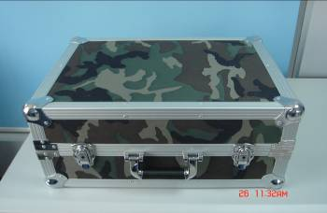
箱体闭合状态

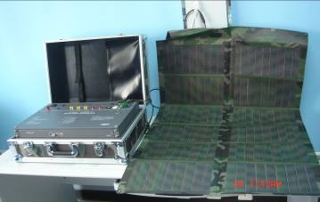
箱体展开状态

